开题报告通病

1. 翻译理论、策略、方法概念混淆
2. 开题结构混乱，可参考翻译报告目录进行开题撰写

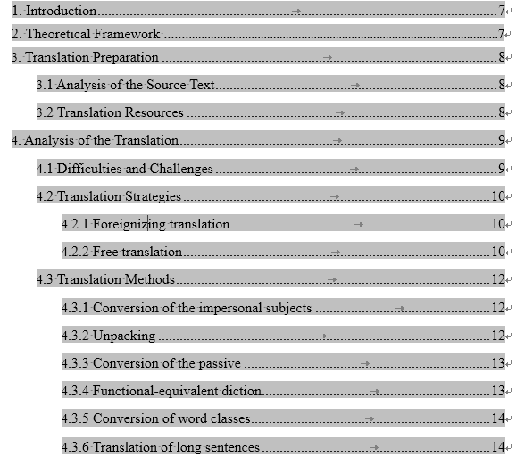

如上所示，

1. **开题报告第一部分Background即论文的introduction部分**，着重项目来源，作者简介，整本书类型及特点（着重整本书和你翻译那章的内容），翻译目的及意义。
2. **开题报告第二部分Contents即论文的2,3,4.1,4.2部分**，主要介绍翻译文本特点（着重你翻译的部分的文本特点），翻译准备情况要具体，理论框架（这部分罗元同学做的很好，可参考），重点是翻译策略使用情况，最好有文献支撑。
3. **开题报告第三部分Methodology即论文的4.3部分，**翻译技巧的使用，最好有一两个例子。
4. 第一部分项目和书籍介绍混淆
5. 第二部分文献不足
6. 第三部分例子不足或分析不够
7. 语言方面：口水话太多，不要出现我们应该怎么样，讲的是笔者（也就是你）是怎么做的！！
8. 文本挖掘不够，原文虽然着重写的是金融科技（Fintech到底怎么翻译出来的也是很好的可以论述探讨的），但是设计计算机，历史、移动支付等不同方面内容，原文本虽然平铺直叙，语言较为简单，但不一定就很好翻译，首先怎么体现简洁性？其次，中间一些长句怎么处理，一些幽默双关部分也是很典型的翻译材料，最后，词的层面，术语统一，人名、公司名等专有名词如何翻译都是可以探讨的！